广东海洋大学2012—2013学年第一学期
《概率论与数理统计》课程试题A
一．填空题（每题3分，共30分）
1．、、为事件，事件“、、都不发生”表为
2．袋中有５0个球，其中有10个白球，任取2个，恰好有1个白球的概率为 （只列出式子）
3．某班级男生占60%，已知该班级男生有60%会游泳，女生有70%会游泳，今从该班级随机地挑选一人，则此人会游泳的概率为
4．甲、乙两人的投篮命中率分别为0.6；0,7，现两人各投一次，两人都投中的概率为
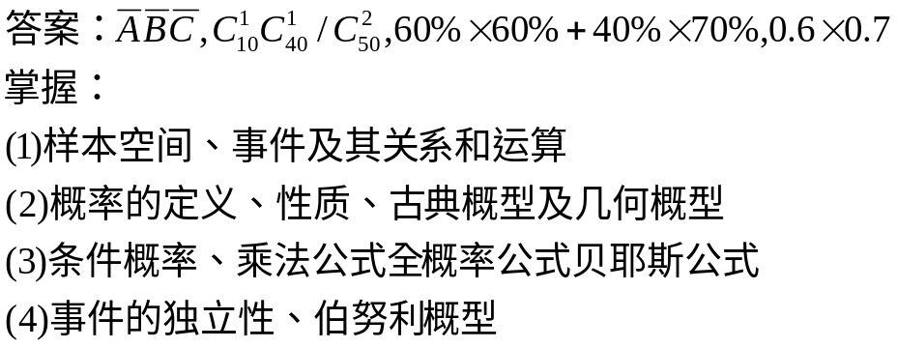
5．若～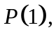则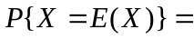
6．若的密度函数为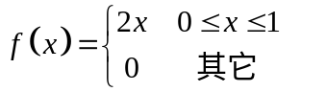, 则 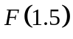=
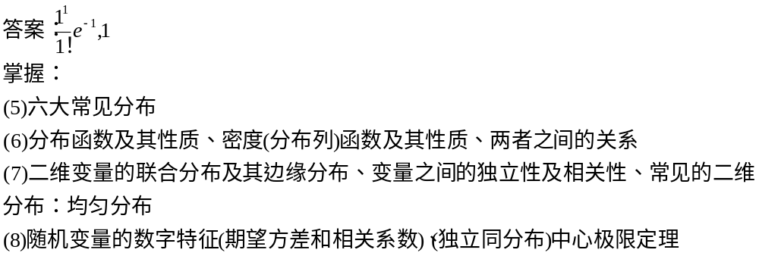
7．设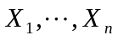是取自总体的样本，则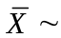
8．设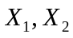为取自总体的样本,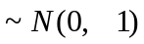,则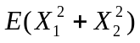
9．设总体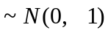，是样本，则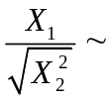__________
10．设是来自总体的一个样本，若已知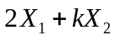是总体期望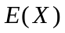的无偏估计量，则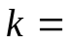
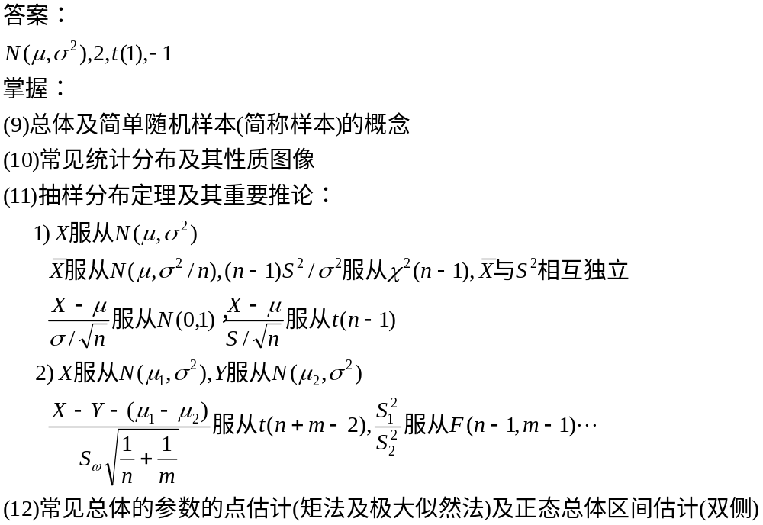

二．某仓库有一批零件由甲、乙、丙机床加工的概率分别为0.5，0.3，0.2，各机床加工的零件为合格品的概率分别为0.94，0.9，0.95，求全部零件的合格率.(10分)
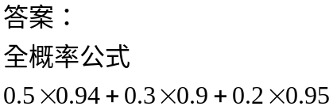

三．设随机变量的分布函数为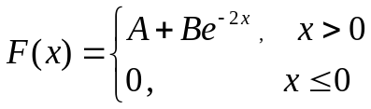
求 (1) 常数； (2) 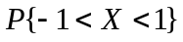；(10分)
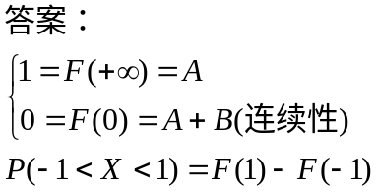
四．设随机变量的概率密度为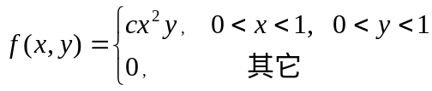
求 (1)常数；(2)边缘密度函数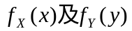.(10分)
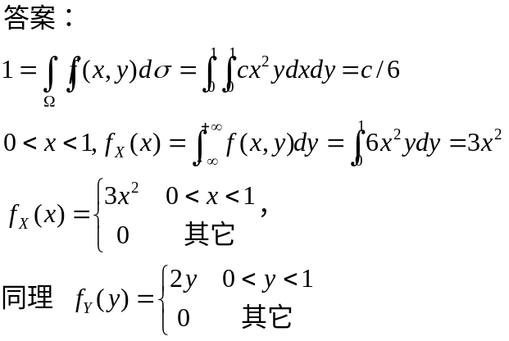

五．某产品合格率是0.9，每箱100件，问一箱产品有84至95件合格品的概率是多少？（ 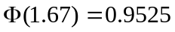， 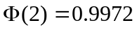 ）(10分)
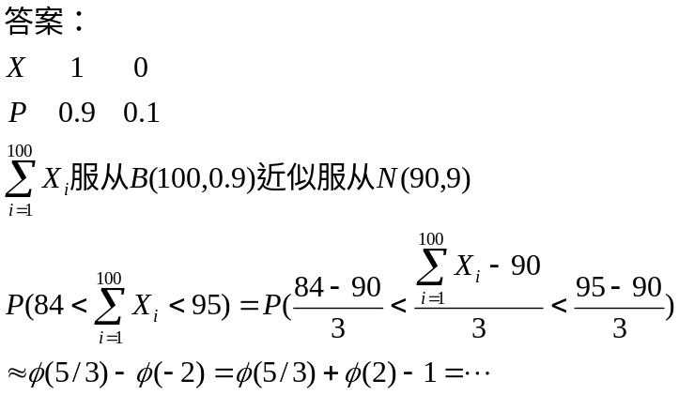
六．设是取自总体的样本，为总体方差，为样本方差，证明是的无偏估计．(10分)
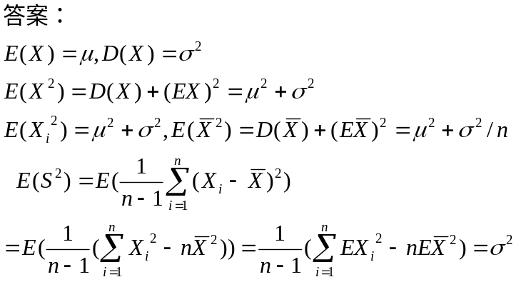
七．已知总体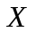的密度函数为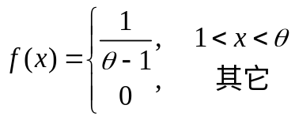,其中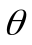是未知参数,设为来自总体的一个样本，求参数的矩估计量(10分)
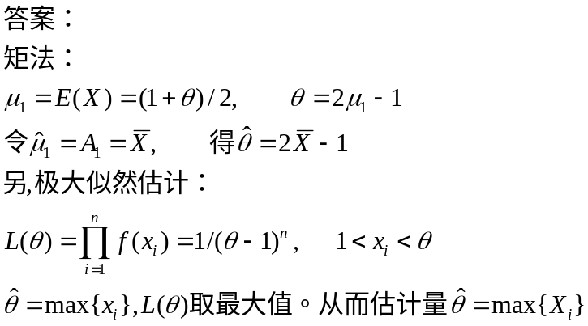

八．设一正态总体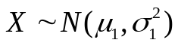，样本容量为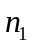，样本标准差为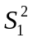；另一正态总体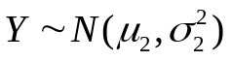，样本容量为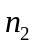，样本标准差为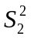；与相互独立，试导出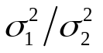的置信度为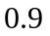的置信区间．(10分)
